466. Проволочный виток диаметром D = 5cм и сопротивлением R=0,02Ом находится в однородном магнитном поле (В = 0,3Тл). Плоскость витка составляет угол φ=40° с линиями индукции. Какой заряд Q протечет по витку при выключении магнитного поля?

D = 5 см  R=0,02Ом  B=0,3 Тл  φ=40° | По закону Фарадея ЭДС равно отношению изменения магнитного потока к времени 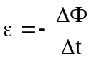. Откуда 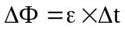.  С другой стороны по закону Ома ε=R×I, где I – проходящий ток. Ток по определению равен отношения проходящего заряда к времени: 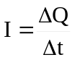, поэтому 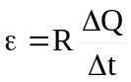. И тогда 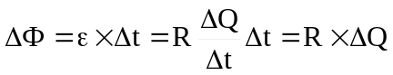.  Откуда 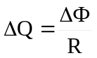.  Магнитный поток равен Ф=B×S×cosα, где α – угол между нормалью к рамке и линиями индукции. Нам известен угол между плоскостью витка и полем φ, поэтому α=90º–φ. Откуда Ф=B×S×cos(90º–φ)= B×S×sinφ.  Так как поле через время полностью выключили, то конечное значение потока Ф2=0, тогда изменение потока ΔФ=Ф=B×S×sinφ.  Поэтому заряд: 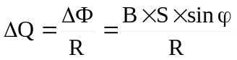.  Нам известен диаметр витка D, поэтому его площадь 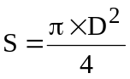. Поэтому 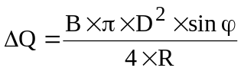.  Подставляем числа (переводя одновременно все величины в систему СИ). 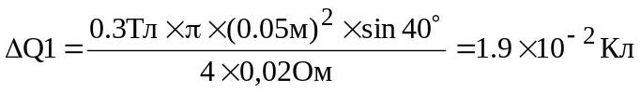.
ΔQ = ?

